令和 {{作成年}} 年 {{作成月}} 月 {{作成日}} 日
{{氏名}} 様 （受付番号：{{受付番号}}）
合同会社山林パートナーズ
代表社員 久留 拓也
山林お引き取り契約書類のご送付およびお手続きのご案内
拝啓
平素は格別のご愛顧を賜り、厚く御礼申し上げます。
このたびは、同意書および本人確認書類をご返送いただき、誠にありがとうございました。ご依頼いただきました対象物件のお引き取りに関する「山林引き取り契約書」をお送りいたします。内容をご確認のうえ、下記の手順にてお手続きを進めていただきますようお願い申し上げます。
敬具
記
1. 同封書類のご確認
① | 山林引き取り契約書（弊社記名押印済み・甲乙各保管用） | 2通
② | ご返送票（6ページ目） | 1枚
③ | 返信用封筒 | 1通
2. お客様に行っていただくお手続き（2ステップ）
【ステップ1】契約書へのご署名・ご捺印およびご返送
・契約書2通とも、末尾の【甲（譲渡人）】欄にご住所・お名前（ご本人の自署）・お電話番号をご記入のうえ、実印（印鑑証明書と同じ印鑑）でご捺印ください。表紙と背表紙の製本テープ部分にも、実印で割印をお押しください。
・2通のうち1通と、6ページ目の「ご返送票」を、同封の返信用封筒でポストへご投函ください。もう1通はお客様の控えとして保管してください（記入例は3ページ目以降）。
【ステップ2】請求書の受け取り・お引き取り費用のお振込み
・弊社で契約書の到着を確認しましたら、請求書をお送りいたします。請求書は公式LINEでPDFにてお送りします（郵送をご希望の方は、ご返送票でお選びください）。
・請求書に記載のお支払期限までに、記載の口座へお振込みください。振込手数料は、お客様のご負担となります。
・お振込みの際は、ご依頼人名（振込名義人）の前に受付番号（{{受付番号}}）をご入力ください。
振込名義人の記入例  受付番号 0001の場合 | 0001 ヤマダ タロウ
3. 今後の所有権移転登記について
・契約書の到着とご入金を確認いたしましたら、提携司法書士からお客様へ直接、登記手続きのご案内をお送りします。
・登記に必要な書類（権利証・印鑑証明書など）は、司法書士と直接やり取りいただきます。弊社では登記書類をお預かりしません。
・所有権移転登記の完了をもって、本件山林の所有権および管理責任は弊社へ移転いたします。詳しい流れは2ページ目をご覧ください。
【お問合せ先】 公式LINE：{{公式LINE_ID}} （お問合せは公式LINEにて承っております）
以上
契約書の到着から名義移転完了までの流れ
契約書がお手元に届いてから、名義移転（所有権移転登記）が完了するまでの流れをご案内いたします。
 | STEP 1 契約書の到着・内容のご確認 お客様  同封の契約書2通の内容をご確認ください。ご不明な点は、ご署名前に公式LINEでお問合せください。
▼
 | STEP 2 ご署名・実印でのご捺印 お客様  2通とも【甲（譲渡人）】欄にご記入・ご捺印のうえ、表紙と背表紙の製本テープに実印で割印をお押しください（記入例は3ページ目以降）。
▼
 | STEP 3 契約書1通とご返送票をご投函 お客様  契約書1通とご返送票を、返信用封筒でご返送ください。もう1通はお客様の控えとして保管してください。
▼
 | STEP 4 契約書の到着確認・請求書のお送り 弊社  弊社で契約書の到着を確認し、請求書をお送りします（公式LINEでPDF／ご希望の方は郵送）。
▼
 | STEP 5 お引き取り費用のお振込み お客様  請求書に記載のお支払期限までに、記載の口座へお振込みください（振込名義人の前に受付番号）。
▼
 | STEP 6 登記書類のご案内・ご提出 提携司法書士  ご入金の確認後、司法書士からお客様へ直接ご連絡します。権利証・印鑑証明書などを司法書士へ直接ご提出ください。
▼
 | STEP 7 法務局へ所有権移転登記を申請 提携司法書士  書類がそろい次第、司法書士が法務局へ登記を申請します。
▼
 | STEP 8 名義移転の完了・ご報告 完了  登記が完了しましたら、弊社よりご報告いたします。以降の管理責任はすべて弊社が負います。
※ 登記完了までの期間は、登記書類のご準備状況や法務局の状況により異なります。
契約書のご署名・ご捺印の記入例
契約書の最終ページ（5枚目）にある署名欄に、次の例のようにご記入ください。緑色の番号は、下の「記入のポイント」に対応しています。
【記入例】契約書5枚目（署名欄）
本契約の成立を証するため、本書2通を作成し、甲乙署名（記名）押印のうえ、各1通を保有する。
令和 8 年 11 月 10 日 ①
【甲（譲渡人）】  住 所： ②  鹿児島県〇〇市〇〇町1丁目2番3号  氏 名（自署）： ③  山田 太郎  ④  電話番号：090-1234-5678 ⑤ | 【乙（譲受人）】  所在地：鹿児島県薩摩川内市大小路町46番15号  商 号：合同会社山林パートナーズ  代表者：代表社員 久留 拓也  （弊社にて記名押印済みです）

記入のポイント
No. | 項目 | 記入のポイント
① | 日付 | ご署名・ご捺印をした日をご記入ください。空欄のままにしないでください。
② | ご住所 | 印鑑証明書に記載の住所を、都道府県から番地・部屋番号まで省略せずにご記入ください（「1-2-3」ではなく、印鑑証明書の表記どおり「1丁目2番3号」など）。
③ | お名前 | 必ずご本人が自筆でご記入ください。ゴム印・パソコン印字・代筆はできません。漢字は印鑑証明書の表記と同じにしてください。
④ | 実印 | 印鑑証明書と同じ印鑑（実印）で、お名前の右側に押してください。朱肉を付け、かすれ・欠け・にじみのないよう、はっきりと押してください。
⑤ | 電話番号 | 日中につながりやすいお電話番号をご記入ください。
⑥ | 割印 | 表紙と背表紙の製本テープ部分に、テープと紙の境目にまたがるよう実印を押してください（表紙・背表紙の2か所。位置は下の図をご覧ください）。
⑦ | 2通とも | 上記①〜⑥を、契約書2通の両方に同じようにご記入・ご捺印ください。
製本テープへの割印の位置
⑥ 割印（表紙・背表紙の2か所）
契約書は製本テープで綴じてあります。表紙と背表紙の製本テープ部分に、テープと紙の境目にまたがるよう、実印を1か所ずつ押してください。弊社の印はすでに押してありますので、その下の空いている部分に押してください。
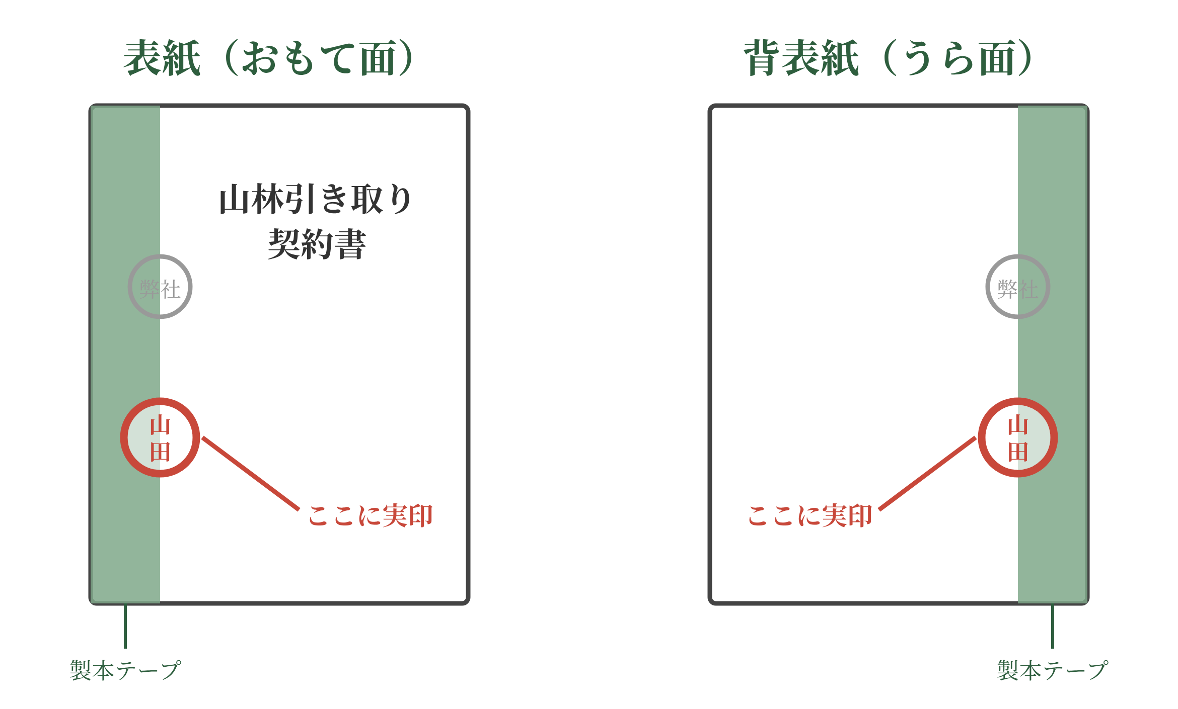
※ 割印には、署名欄と同じ実印をお使いください。印影の一部がテープ、一部が紙にかかっていれば問題ありません。
※ 契約書2通とも、表紙と背表紙の両方に割印が必要です（合計4か所）。
ご返送前のご確認
よくある間違いと正しい対応
× よくある間違い | ○ 正しい対応
製本テープへの割印（表紙・背表紙）の押し忘れ | 表紙と背表紙の2か所とも、テープと紙の境目にまたがるように実印を押してください。
認印・シャチハタ（浸透印）での押印 | 登記には実印が必要です。必ず実印でご捺印ください。
2通のうち1通にしか記入・押印していない | 2通とも同じようにご記入・ご捺印ください。
書き損じを修正液・修正テープで直す | 誤った箇所に二重線を引き、その近くに実印を押して、正しい内容をご記入ください。
日付・住所・電話番号の記入漏れ | ご投函前に、もう一度すべての欄をご確認ください。
ご署名前にご確認いただきたい契約内容のポイント
① お引き取り費用は金{{見積金額}}円（税込）です。登録免許税・司法書士報酬を含みます（第2条）。
② 相続登記や住所変更登記が必要な場合の費用、印鑑証明書などの取得費用は、お引き取り費用に含まれません（第2条第3項）。
③ 固定資産税は、1月1日時点の名義人がその年度分を負担し、日割り精算はしません（第6条）。
④ 名義移転の前に天災などで土地に大きな変化が生じた場合は、無条件で解除でき、書類作成費3万3千円（税込）を差し引いて返金します（第7条・第14条）。
⑤ 崖崩れ、行政からの勧告、倒木などによる道路の分断、第三者からの損害賠償請求がすでにある場合は、ご署名前に必ず公式LINEでお知らせください。知りながらお知らせいただけなかった場合は、違約金の対象となります（第9条）。
⑥ 共有の土地は、お客様の持分のみが対象です（第1条第2項）。農地（田・畑など）はお引き取りの対象外です（第1条第3項）。
※ 上記は主な内容の抜粋です。必ず契約書の全文をご確認ください。
ご投函前の最終チェック
☐ 契約書2通とも、日付・ご住所・お名前・お電話番号をご記入いただいた
☐ 契約書2通とも、お名前の横に実印でご捺印いただいた
☐ 契約書2通とも、表紙と背表紙の製本テープに実印で割印をお押しいただいた
☐ 契約書1通とご返送票を返信用封筒に入れた（もう1通はお手元に保管）
☐ 請求書が届いたら、記載のお支払期限までに、受付番号を付けたお名前でお振込みいただく

【お問合せ先】 公式LINE：{{公式LINE_ID}} ご不明な点は、ご署名前にお気軽にお問合せください。
ご返送票
契約書（1通）と一緒に、返信用封筒に入れてご返送ください。
受付番号 | {{受付番号}}
お名前 | {{氏名}} 様
請求書の受け取り方法
ご希望の受け取り方法に、チェック（✓）を入れてください。
☐ 公式LINEで受け取る（PDF）
契約書の到着確認後、公式LINEに請求書（PDF）をお送りします。
☐ 郵送で受け取る
ご登録のご住所へ、請求書を郵送いたします。
※ どちらにもチェックがない場合は、公式LINEでお送りいたします。
ご連絡事項・ご質問など（ご自由にお書きください）
合同会社山林パートナーズ 行

